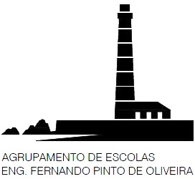 | Agrupamento de Escolas Eng. Fernando Pinto de Oliveira, Matosinhos  152092 | 

DECLARAÇÃO DE CONSENTIMENTO DO TRATAMENTO DE DADOS PESSOAIS

Eu, (nome completo), portador(a) do Cartão de Cidadão/Bilhete de Identidade nº , com validade até / / , para os efeitos previstos no artigo 13º do Regulamento Geral de Proteção de Dados (RGPD), (EU) 2016/679 do parlamento europeu e do conselho de 27 de abril de 2016, pelo presente meio, expresso o meu consentimento sobre o tratamento dos meus dados pessoais constantes do requerimento de candidatura apresentado em formulário e do curriculum vitae e respetivos documentos que o acompanham, de natureza comprovativa ou outra, ambos entregues com a candidatura ao procedimento concursal para Diretor(a) do Agrupamento de Escolas Eng. Fernando Pinto de Oliveira, Matosinhos – Aviso nº9198/2025/2 publicado no Diário da República, nº 68, II série, de 2025/04/07 com a estrita finalidade de recolha e integração na base de dados do procedimento concursal e durante o período de tempo em que o mesmo decorrer.

Leça da Palmeira, ______de ________________________de 2025

O(A) Candidato(a)
(assinatura legível e de acordo com o documento de identificação)

